МЭРИЯ ГОРОДА НОВОСИБИРСКА

ПОСТАНОВЛЕНИЕ

От 02.07.2014 № 5606

О подготовке проекта планировки восточной части Калининского района и проекта межевания территории в границах земельного участка с кадастровым номером 54:35:041290:26 в границах проекта планировки восточной части Калининского района
В целях подготовки документации по планировке территории, в соответствии с Градостроительным кодексом Российской Федерации, решением Совета депутатов города Новосибирска от 21.05.2008 № 966 «О Порядке подготовки документации по планировке территории города Новосибирска» ПОСТАНОВЛЯЮ:
1. Подготовить проект планировки восточной части Калининского района согласно схеме (приложение 1).
2. В составе проекта планировки восточной части Калининского района подготовить проект межевания территории в границах земельного участка с кадастровым номером 54:35:041290:26 в границах проекта планировки восточной части Калининского района.
3. Определить содержание документации по проекту планировки восточной части Калининского района (приложение 2).
4. Определить содержание документации по проекту межевания территории в границах земельного участка с кадастровым номером 54:35:041290:26 в границах проекта планировки восточной части Калининского района (приложение 3).
5. Установить срок подготовки документации по проекту планировки восточной части Калининского района и проекту межевания территории в границах земельного участка с кадастровым номером 54:35:041290:26 в границах проекта планировки восточной части Калининского района с учетом необходимых согласований и проведения публичных слушаний – до конца 2015 года.
6. Департаменту строительства и архитектуры мэрии города Новосибирска:
6.1. В течение трех дней разместить постановление на официальном сайте города Новосибирска.
6.2. Осуществить прием и регистрацию предложений физических и юридических лиц о порядке, сроках подготовки и содержании документации по проекту планировки восточной части Калининского района и проекту межевания территории в границах земельного участка с кадастровым номером 54:35:041290:26 в границах проекта планировки восточной части Калининского района.
6.3. Осуществить разработку и утверждение задания на подготовку документации по проекту планировки восточной части Калининского района и проекту межевания территории в границах земельного участка с кадастровым номером 54:35:041290:26 в границах проекта планировки восточной части Калининского района с учетом предложений физических и юридических лиц.
7. Предложить физическим и юридическим лицам в течение тридцати дней со дня официального опубликования настоящего постановления представить предложения о порядке, сроках подготовки и содержании проекта планировки восточной части Калининского района и проекта межевания территории в границах земельного участка с кадастровым номером 54:35:041290:26 в границах проекта планировки восточной части Калининского района в департамент строительства и архитектуры мэрии города Новосибирска по адресу: 630091, г. Новосибирск, Красный проспект, 50, кабинет 203а.
8. Департаменту информационной политики мэрии города Новосибирска в течение трех дней обеспечить опубликование постановления в установленном порядке.
9. Контроль за исполнением постановления возложить на начальника департамента строительства и архитектуры мэрии города Новосибирска.
Исполняющий обязанности  мэра города Новосибирска | В. А. Игнатов

Степаненкова
2275035
ГУАиГ

Приложение 1
к постановлению мэрии
города Новосибирска
от 02.07.2014 № 5606

СХЕМА
границ восточной части Калининского района и проекта межевания территории
в границах земельного участка с кадастровым номером 54:35:041290:26
в границах проекта планировки восточной части Калининского района
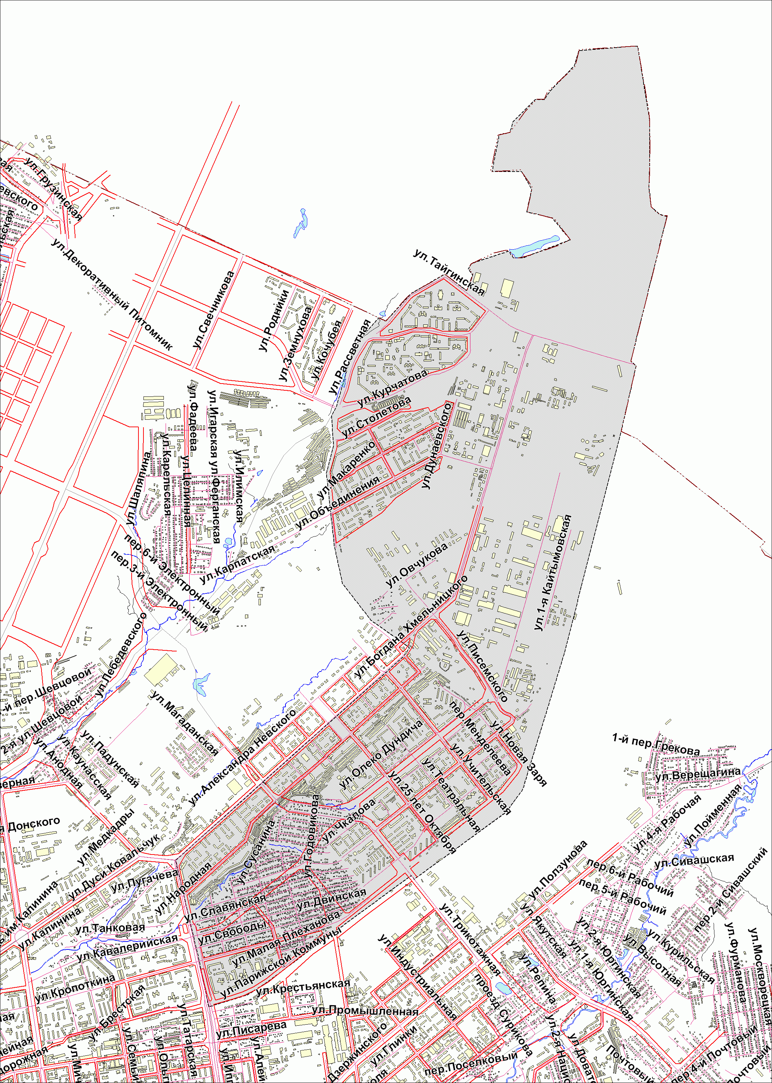
Площадь территории - 1634 га.

______________

Приложение 2
к постановлению мэрии
города Новосибирска
от 02.07.2014 № 5606

СОДЕРЖАНИЕ
документации по проекту планировки восточной части Калининского района

1. Проект планировки территории состоит из основной части, которая подлежит утверждению, и материалов по ее обоснованию.

2. Основная часть проекта планировки территории включает в себя:

2.1. Чертежи планировки территории, на которых отображаются:

2.1.1. Красные линии.
2.1.2. Линии, обозначающие дороги, улицы, проезды, линии связи, объекты инженерной и транспортной инфраструктур, проходы к водным объектам общего пользования и их береговым полосам.

2.1.3. Границы зон планируемого размещения объектов социально-культур-ного и коммунально-бытового назначения, иных объектов капитального строительства.
2.1.4. Границы зон планируемого размещения объектов федерального значения, объектов регионального значения, объектов местного значения.

2.2. Положения о размещении объектов капитального строительства федерального, регионального или местного значения, а также о характеристиках планируемого развития территории, в том числе плотности и параметрах застройки территории и характеристиках развития систем социального, транспортного обслуживания и инженерно-технического обеспечения, необходимых для развития территории.

3. Материалы по обоснованию проекта планировки территории включают в себя материалы в графической форме и пояснительную записку.

3.1. Материалы по обоснованию проекта планировки территории в графической форме содержат:

3.1.1. Схему расположения элемента планировочной структуры.

3.1.2. Схему использования территории в период подготовки проекта планировки территории.
3.1.3. Схему организации улично-дорожной сети, которая может включать схему размещения парковок (парковочных мест) и схему движения транспорта на соответствующей территории.

3.1.4. Схему границ территорий объектов культурного наследия.

3.1.5. Схему границ зон с особыми условиями использования территорий.

3.1.6. Схему вертикальной планировки и инженерной подготовки территории.

3.1.7. Иные материалы в графической форме для обоснования положений о планировке территории.

3.2. Пояснительная записка содержит описание и обоснование положений, касающихся:

3.2.1. Определения параметров планируемого строительства систем социального, транспортного обслуживания и инженерно-технического обеспечения, необходимых для развития территории.

3.2.2. Защиты территории от чрезвычайных ситуаций природного и техногенного характера, проведения мероприятий по гражданской обороне и обеспечению пожарной безопасности.

3.2.3. Иных вопросов планировки территории.

____________

Приложение 3
к постановлению мэрии
города Новосибирска
от 02.07.2014 № 5606

СОДЕРЖАНИЕ
документации по проекту межевания территории в границах земельного участка
с кадастровым номером 54:35:041290:26 в границах проекта
планировки восточной части Калининского района

Проект межевания территории включает в себя чертежи межевания территории, на которых отображаются:
1. Красные линии, утвержденные в составе проекта планировки территории.
2. Линии отступа от красных линий в целях определения места допустимого размещения зданий, строений, сооружений.
3. Границы застроенных земельных участков, в том числе границы земельных участков, на которых расположены линейные объекты.
4. Границы формируемых земельных участков, планируемых для предоставления физическим и юридическим лицам для строительства.
5. Границы земельных участков, предназначенных для размещения объектов капитального строительства федерального, регионального или местного значения.
6. Границы территорий объектов культурного наследия.
7. Границы зон с особыми условиями использования территорий.
8. Границы зон действия публичных сервитутов.
В составе проектов межевания территорий осуществляется подготовка градостроительных планов земельных участков.

_____________

